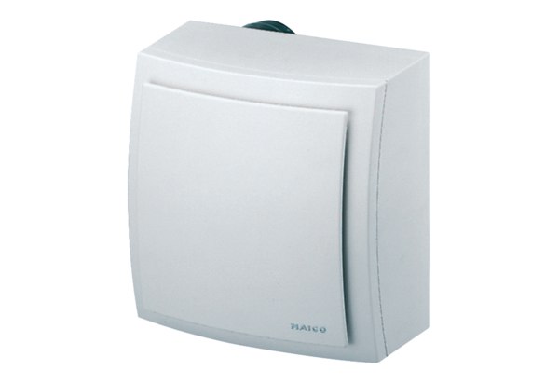Falon kívüli ventilátor, tűzvédelem ER-APB 60 GCsomagolási egység: 1 darabVálaszték: B
Termékszám: 0084.0159Gyártó: MAICO

